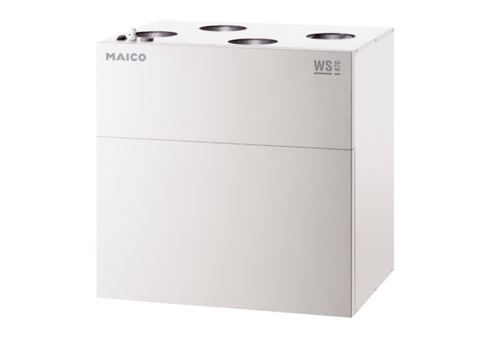Centrální ventilační přístroj WS 470 KRObsah dodávky: 1 kusSortiment: K
Typové číslo: 0095.0270Výrobce: MAICO

